Principi softverskog inženjerstva
Tim HugsForBugs

SPECIFIKACIJA BAZE PODATAKA
za projekat Code With Zac

Verzija V 1.0
Datum: 12. april 2019.

Istorija revizija

Revizija | Datum | Autor | Opis
Verzija V 1.0 | 12.04.2019. | Sara Milovanović, Nedeljko Jokić, Iva Veljković | Inicijalna verzija

Sadržaj
1. Uvod 4
1.1 Namena 4
1.2 Ciljne grupe 4
1.3 Organizacija dokumenta 4
1.4 Rečnik pojmova i skraćenica 4
1.5 Otvorena pitanja 4
2. Model podataka 5
2.1 IE notacija 5
2.2 Šema relacione baze podataka 5
3. Tabele 6
3.1 Registrovani 6
3.2 Admin 6
3.3 Profesor 6
3.4 Student 6
3.5 Kurs 7
3.6 Slusa 7
3.7 Odslusani 7
3.8 Ocena 7
3.9 Komentari 7
3.10 Oblast 8
3.11 FAQ 8
3.12 Rezultat 8
3.13 Materijali_na_cekanju 9
3.14 Pitalica 9
3.15 Odgovor 9

1. Uvod

1.1 Namena
Baza podataka za projekat iz predmeta Principi softverskog inženjerstva predstavlja fleksibilan i pouzdan način čuvanja podataka i pristupa istim od strane veb servera radi generisanja veb stranica.
U dokumentu su dati IE model podataka, šema relacione baze podataka, kao i opis tabela u bazi podataka.
Ovaj dokument služi kao osnova za razvoj detaljne projektne specifikacije posmatranog podsistema, implementaciju i testiranje.

1.2 Ciljne grupe
Dokument je namenjen vođi projekta i članovima razvojnog tima. Vođi projekta dokument služi za planiranje razvojnih aktivnosti i specifikaciju imena tabela i imena polja u bazi, kako bi nezavisne celine, implementirane od strane različitih delova razvojnog tima, na kraju rada bile uspešno integrisane.
Razvojnom timu dokument služi kao osnova za dizajn i implementaciju.

1.3 Organizacija dokumenta
Ostatak dokumenta organizovan je u sledeća poglavlja:
- Model podataka – model podataka u bazi i šema baze
- Tabele – spisak tabela

1.4 Rečnik pojmova i skraćenica
IE – Information Engineering, notacija za modelovanje podataka
ER – Entity/Relationship, notacija za modelovanje podataka

1.5 Otvorena pitanja

Broj | Datum | Problem/Rešenje

2. Model podataka

2.1 IE notacija

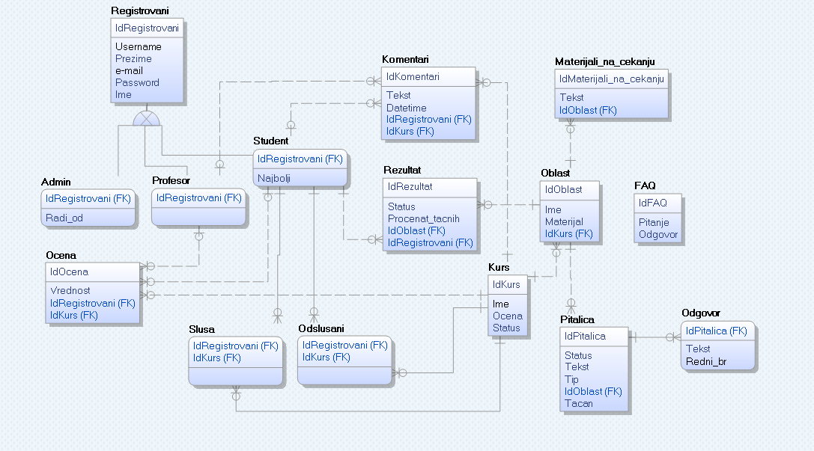

2.2 Šema relacione baze podataka

REGISTROVANI (IdRegistrovani, Username, Prezime, e-mail, Password, Ime)
ADMIN (IdRegistrovani(FK), Username, Prezime, e-mail, Password, Ime, Radi_od)
PROFESOR (IdRegistrovani(FK), Username, Prezime, e-mail, Password, Ime)
STUDENT (IdRegistrovani(FK), Username, Prezime, e-mail, Password, Ime, Najbolji)
OCENA (IdOcena, Vrednost, IdKurs(FK), IdRegistrovani(FK))
SLUSA (IdKurs(FK), IdRegistrovani(FK))
ODSLUSANI (IdKurs(FK), IdRegistrovani(FK))
KOMENTARI (IdKomentari, Tekst, Datetime, IdKurs(FK), IdRegistrovani(FK))
REZULTAT (IdRezultat, Status, Procenat_tacnih, IdOblast(FK), IdRegistrovani(FK))
KURS (IdKurs, Ime, Ocena, Status)
PITALICA (IdPitalica, Status, Tekst, Tip, IdOblast(FK), Tacan)
ODGOVOR (IdPitalica(FK), Tekst, Redni_br)
OBLAST (IdOblast, Ime, Materijal, IdKurs(FK))
FAQ (IdFaq, Pitanje, Odgovor)
MATERIJALI_NA_CEKANJU (IdMaterijali_na_cekanju, Tekst, IdOblast(FK))

3. Tabele

3.1 Registrovani

Sadrži podatke o korisniku koji je registrovan na sistem.

Name | Datatype | Is PK | Is FK
IdRegistrovani | Integer | Yes | No
Username | Varchar(20) | No | No
Prezime | Varchar(20) | No | No
e-mail | Varchar(20) | No | No
Password | Varchar(20) | No | No
Ime | Varchar(20) | No | No

3.2 Admin

Sadrži podatke o administratoru i specijalizacija je registrovanog korisnika. Polje Radi_od označava od kada je osoba u funkciji administratora.

Name | Datatype | Is PK | Is FK
IdRegistrovani | Integer | No | Yes
Radi_od | Date | No | No

3.3 Profesor

Sadrži podatke o profesoru i specijalizacija je registrovanog korisnika.

Name | Datatype | Is PK | Is FK
IdRegistrovani | Integer | No | Yes

Student

Sadrži podatke o studentu i specijalizacija je registrovanog korisnika. Polje najbolji označava da je taj student trenutno najbolji.

Name | Datatype | Is PK | Is FK
IdRegistrovani | Integer | No | Yes
Najbolji | Boolean | No | No

Kurs

Sadrži podatke o kursu. Polje Ocena predstavlja prosečnu ocenu tog kursa, a polje status da li je kurs trenutno dostupan ili će biti moguće pohađati ga u budućnosti.

Name | Datatype | Is PK | Is FK
IdKurs | Integer | Yes | No
Ime | Varchar(20) | No | No
Ocena | Float | No | No
Status | Boolean | No | No

Slusa

Sadrži podatke o kursevima koje određeni studenti trenutno slušaju, predstavlja vezu između tabele Student i Kurs.

Name | Datatype | Is PK | Is FK
IdRegistrovani | Integer | No | Yes
IdKurs | Integer | No | Yes

Odslusani
Sadrži podatke o kursevima koje su određeni studenti odslušali, predstavlja vezu između tabele Student i Kurs.
Name | Datatype | Is PK | Is FK
IdRegistrovani | Integer | No | Yes
IdKurs | Integer | No | Yes

Ocena

Sadrži podatke o ocenama koje su korisnici dodelili određenim kursevima. Polje Vrednost predstavlja broj kojim je korisnik ocenio kurs.

Name | Datatype | Is PK | Is FK
IdOcena | Integer | Yes | No
Vrednost | Float | No | No
IdKurs | Integer | No | Yes
IdRegistrovani | Integer | No | Yes

3.9 Komentari

Sadrži podatke o komentarima koje su korisnici dodelili određenim kursevima. Polje Tekst predstavlja komentar koji je korisnik ostavio za neki kurs. Polje Datetime predstavlja trenutak kada je komentar ostavljen za neki kurs.

Name | Datatype | Is PK | Is FK
IdKomentari | Integer | Yes | No
Tekst | Varchar(255) | No | No
Datetime | Date | No | No
IdRegistrovani | Integer | No | Yes
IdKurs | Integer | No | Yes

3.10 Oblast

Sadrži podatke o pojedinim oblastima određenog kursa. Polje Materijali predstavlja link ka mestu gde se nalaze materijali za tu određenu oblast.
Name | Datatype | Is PK | Is FK
IdOblast | Integer | Yes | No
Ime | Varchar(20) | No | No
Materijali | Varchar(40) | No | No
IdKurs | Integer | No | Yes

3.11 FAQ

Sadrži podatke o često postavljenim pitanjima od strane korisnika. Polja Pitanje i Odgovor predstavljaju tekst postavljenog pitanja i odgovor na njega, redom.
Name | Datatype | Is PK | Is FK
IdFAQ | Integer | Yes | No
Pitanje | Varchar(255) | No | No
Odgovor | Varchar(255) | No | No

3.12 Rezultat

Sadrži podatke o rezultatu koji je određeni korisnik ostvario rešavajući test iz određene oblasti. Procenat_tačnih je float koji govori koliko procenata od ukupnog broja odgovora je korisnik uradio tačno. Status je boolean koji ukoliko ima vrednost true označava da je korisnik položio tj. ostvario više od 50% poena na testu, a ukoliko je false onda važi suprotno prethodnom.
Name | Datatype | Is PK | Is FK
IdRezultat | Integer | Yes | No
Status | Boolean | No | No
Procenat_tacnih | Float | No | No
IdOblast | Integer | No | Yes
IdRegistrovani | Integer | No | Yes

3.13 Materijali_na_cekanju

Predstavlja tabelu u kojoj se čuvaju svi materijali koji čekaju na odobraavanje od strane admina. Materijal koji profesor dodaje se čuva u ovoj tabeli kao varchar (255) čime se profesoru daje sloboda da doda deo dokumentacije u dužini od najviše 255 karaktera za određenu oblast koja postoji kao kolona date tabele.
Name | Datatype | Is PK | Is FK
IdMaterijali_na_cekanju | Integer | Yes | No
Tekst | Varchar(255) | No | No
IdOblast | Integer | No | Yes

3.14 Pitalica

Sadrži podatke o pitalicama koje registrovani korisnik može rešavati za određenu oblast koju je izabrao i samim tim za određeni kurs kome ta oblast pripada. Status je boolean koji kada je true predstavlja aktivnu pitalicu tj. pitalica se nalazi u okviru nekog testa, dok vrednost false govori da je pitalicu dodao profesor ali ona čeka na odobravanje od strane admina. Tacan predstavlja integer koji nam govori koji od ponuđenih odgovora je tačan odgovor na tu pitalicu. Odgovori koji se odnose na pitalice su posebna tabela.
Name | Datatype | Is PK | Is FK
IdPitalica | Integer | Yes | No
Status | Boolean | No | No
Tekst | Varchar(255) | No | No
Tip | Varchar(20) | No | No
IdOblast | Integer | No | Yes
Tacan | Integer | No | No

3.15 Odgovor

Sadrži odgovore koji se mogu pojaviti kao ponuđeni(netačni ili tačni) za određenu pitalicu koja je specificirana kolonom IdPitalica u ovoj tabeli. Tekst predstavlja tekst odgovora, a Redni_br je redni broj odgovora(po principu: 1.ponuđeni, 2.ponuđeni,...) i služi kako bismo mogli da popunimo polje Tacan iz tabele Pitalica. Svaki Redni_br za jednu pitalicu je jedinstven i ima ograničenje da je max value=4, a min value=1.
Name | Datatype | Is PK | Is FK
IdPitalica | Integer | No | Yes
Tekst | Varchar(255) | No | No
Redni_br | Integer | No | No

